Spoštovani starši,
v nadaljevanju boste našli dve vaji za razvijanje koncentracije.
Vaje niso obvezujoče, ampak zgolj kot nasvet za prijateljsko pomoč.
Vas prijazno pozdravljam, specialna pedagoginja Nataša Babič

1. Rezanje po vzorčkih
Z zelo enostavno vajo lahko vaš otrok vadi drobno motoriko in koncentracijo hkrati.
Na kratke trake okoli 10 cm belega ali barvnega papirja narišite enostavne vzorčke, otrok pa naj reže po njih.

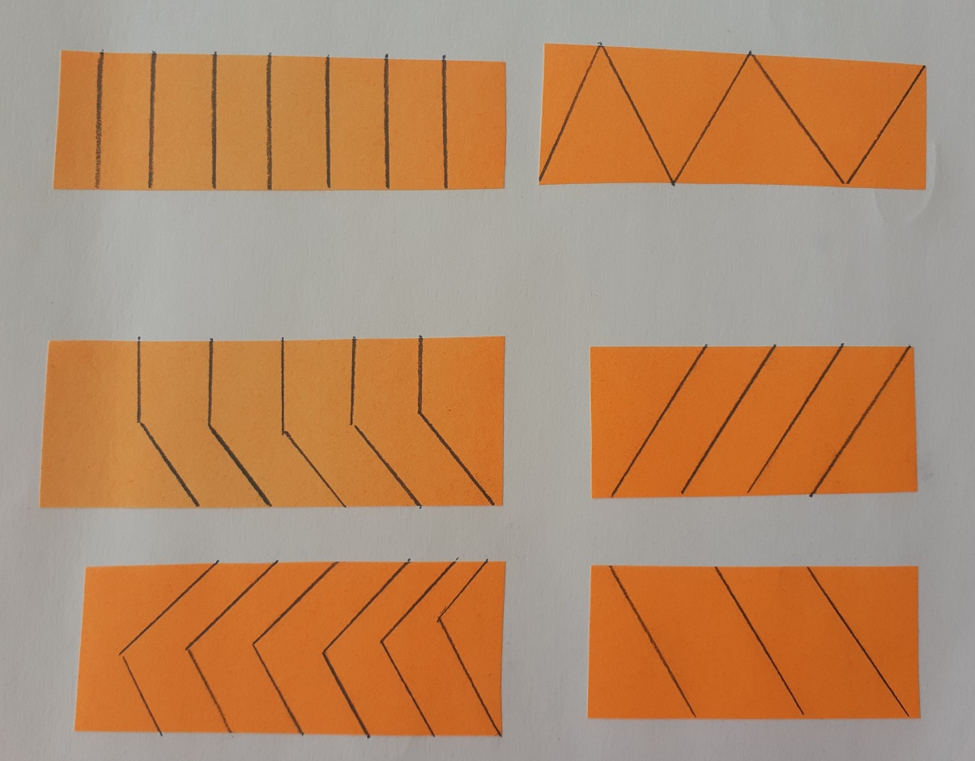

2. Nadaljevanje zaporedja
S to vajo razvijamo koncentracijo in zaporedje. Obvladovanje zaporedja je osnovna veščina na kateri temeljijo branje, pisanje in računanje.
Otroku narišite osnovni vzorček na karo papir, on pa naj nadaljuje. Če imate igro s pikicami ali čepki, lahko zaporedje nadaljuje z natikanjem čekov, oziroma pikic. NA tak način pa še razvija drobno motoriko.
